Programa para obter razões primárias de eventos texturais de mesmo valor de densidade-compressão

Eixo temático: Teoria e análise em contextos pós-tonais
Palavras-chave: Análise textural; Densidade-compressão; Textura.

Em um contato imediato com conceito de densidade-compressão proposto pela teoria textural de Wallace Berry, já se percebe que alguns eventos texturais possuem o mesmo valor de densidade-compressão ($D_{c})$ mesmo sendo construídos com um número diferente de notas, em diferentes espaços intervalares (âmbitos intervalares) e com diferentes configurações internas (distribuições das notas no espaço intervalar). A Erro! Fonte de referência não encontrada. demonstra essas situações por meio de três eventos texturais distintos.

Figura 1 – Três situações texturais.

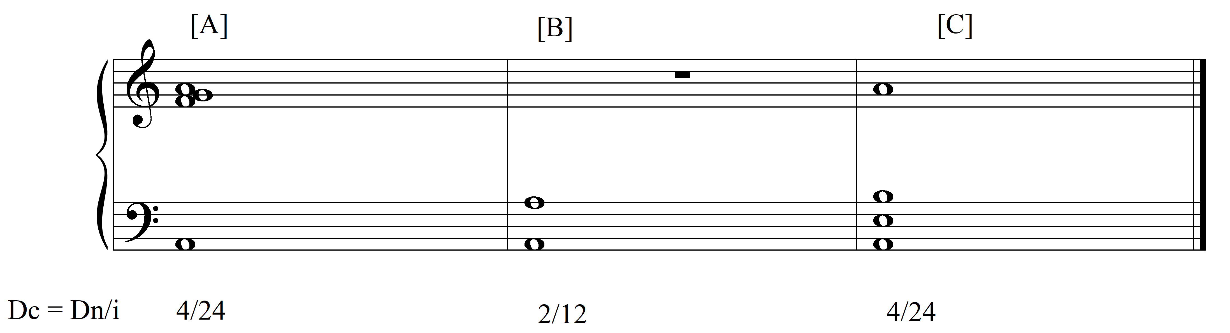

Fonte: os autores.

Veja-se que mesmo com estruturas e sonoridades distintas, os eventos texturais [A], [B] e [C] expressam o mesmo valor de $D_{c}$. Situações como essas instigam algumas curiosidades sobre esse conceito e o comportamento de seus valores em diferentes situações analíticas. A fim de aproveitar a capacidade de se obter o mesmo valor de densidade-compressão com diferentes estruturas, o presente trabalho se dedica a apresentar um programa que facilita a obtenção de eventos texturais de mesma $D_{c}$ por meio de frações equivalentes.
Em 1987, Wallace Berry publicou a segunda edição do livro Structural Functions in Music, pela Dover. Essa obra, dividida em uma introdução e três capítulos – Tonalidade, Textura, e Ritmo e Métrica –. Entre esses capítulos, o que trata sobre textura se consolidou ao longo dos anos como a base teórica para o desenvolvimento dos estudos acerca desse parâmetro musical. Em linhas gerais, a teoria textural de Berry se atem aos aspectos qualitativos e quantitativos da textura, observando, quando considera os primeiros, as relações de independência e interdependência e suas implicações sobre a progressão e a recessão textural; e quando considera os aspectos quantitativos, restringe-se a mensurar a quantidade de notas de um evento textural, por ele nomeado de densidade-número, e a razão entre a quantidade de notas (densidades-número) e o espaço intervalar de um evento textural, a que ele chama de densidade-compressão.
A referência a eventos texturais é certamente a mais complexa e suscetível a interpretações ambíguas, pois um evento textural pode se apresentar de muitas formas; por isso se faz necessário esclarecer a diferença entre a disposição interna das notas de um evento e a ideia geral de um evento textural formado por $z$ notas em um espaço intervalar $x$$x$, sem uma disposição interna específica. Portanto, doravante, os termos: 1) “evento textural singular” será usado para se referir a um evento textural com notas e estrutura interna particulares; 2) “estruturas de eventos texturais” referir-se-ão às estruturas internas que um evento textural pode ter, sem definir as notas que as compõem; e 3) “razão primária de evento textural” nomeará a representação abstrata de um evento textural sem estrutura interna e nem as notas definidas. A razão primária de um evento textural é representado pela fração $\frac{z}{x}$, em que $z$ é a densidade-número $D_{n}$ e $x$ é o espaço intervalar $I$. Este estudo considera a extensão do piano como limites físicos para a construção dos eventos texturais; logo, $D_{n}=\left\{z∈N\right|2≤z≤88\}$ e $I=\left\{x∈N\right|1≤x ≤87\}$, ou seja, os eventos texturais mais simples são aqueles formados apenas pelas 2 notas determinantes do espaço intervalar do evento e que o evento textural mais complexo é aquele resultante da sobreposição de todas as 88 notas disponíveis em um espaço intervalar de 87 semitons.
Em situações analíticas ou composicionais, empregar os valores decimais de densidade-compressão não é algo prático. Por isso, sugere-se aqui o emprego de frações para representar tanto a densidade-compressão quanto os eventos texturais, no caso desses últimos, essa fração é a razão primária de evento textural.
Como visto anteriormente, 2 eventos texturais singulares podem ter a mesma razão primária. Entretanto, podem existir outras razões primárias que representem o mesmo valor $a$ de $D_{c}$ que façam com que esses 2 eventos singulares sejam equivalentes a outros inúmeros eventos em termos de $D_{c}$. Diante disso, cabe ainda dizer que em alguns casos convém encontrar uma fração irredutível que represente: o valor $a$ de $D_{c}$; outras razões primárias equivalentes; e inúmeros eventos texturais singulares.
Para obter eventos texturais de mesmo valor $a$ de $D_{c}$, foi criado o programa $CalcR{}_{p}D_{c}$ em que se entra com uma razão primária que obedeça às condições anteriormente descritas e ele devolve todas as razões equivalentes, entre elas a fração irredutível. O uso do programa é bastante intuitivo, sendo necessário apenas abrir o código com um software que suporte a execução de código em Python. A entrada exige que o usuário apresente uma razão primária $\frac{a}{b}$, em que $2≤a≤88$ e $1≤b≤87$. Quando executado, o programa apresenta uma lista de razões primárias com todas as possíveis frações equivalentes a $\frac{a}{b}$. Além disso, a primeira razão dessa lista é a fração irredutível que representa o valor de densidade-compressão de todos os eventos texturais singulares que podem ser construídos a partir das razões primárias equivalentes a $\frac{a}{b}$ .
Por fim, o programa 𝐶𝑎𝑙𝑐𝑅𝑝𝐷𝑐 aspira contribuir para a análise e a composição musicais ampliando as possibilidades de exploração e compreensão da textura musical. Esta ferramenta intuitiva e acessível permite a analistas e compositores a otimização de suas investigações sobre eventos texturais, simplificando o processo de obtenção de razões primárias e apoiando o estudo da textura.

Estrutura vertical composta por todas as notas executadas simultaneamente em um instante mínimo. A duração de um evento textural é definida pela nota mais curta da estrutura.
Espaço intervalar diz respeito a amplitude em semitons do intervalo entre estre as notas extremas do evento textural, isto é, entre as notas mais grave e aguda.
O código do programa está disponível em: https://acesse.one/mVtFT

